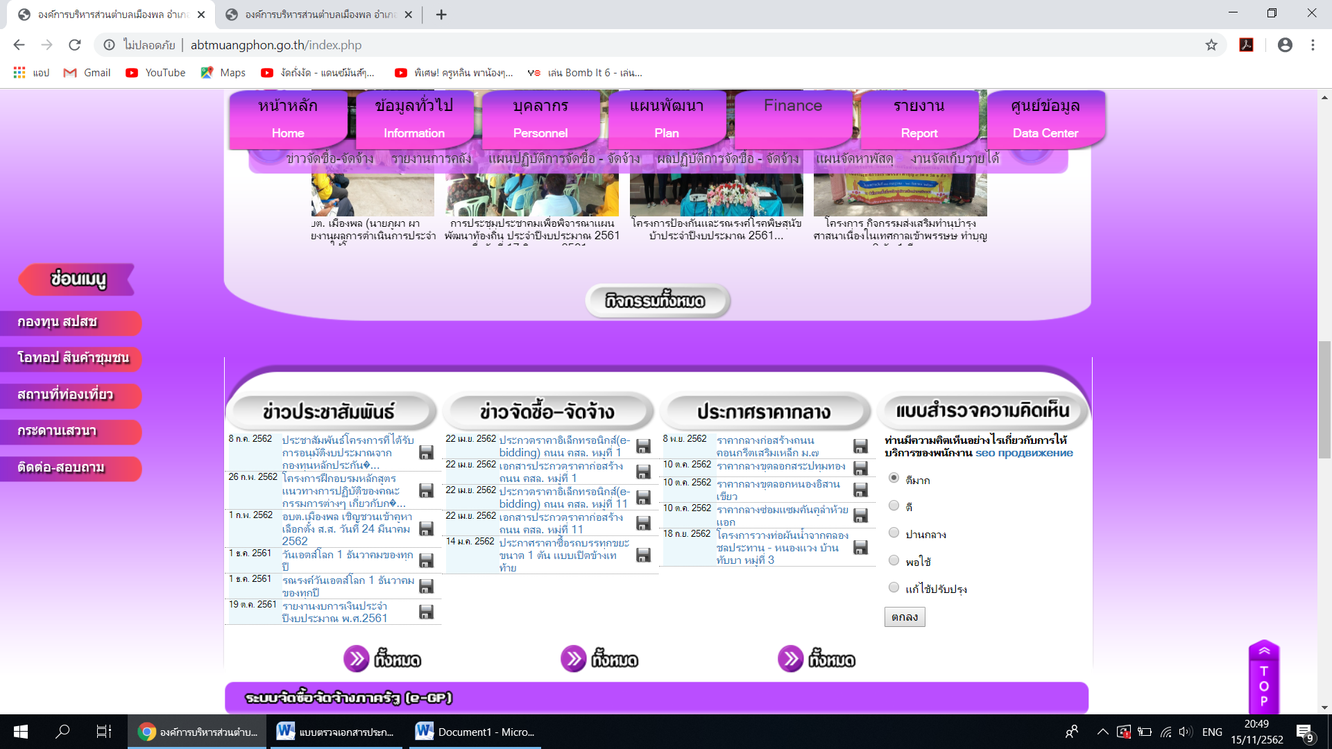

**การเผยแพร่ผลงานโครงการฝึกอบรมหลักสูตรแนวทางการปฏิบัติของคณะกรรมการต่างๆ เกี่ยวกับการจัดซื้อจัดจ้าง ประจำปีงบประมาณ 2562 ผ่านทาง web site ของหน่วยงาน**

